УЧЕТНАЯ КАРТОЧКА Форма № 5
воинского захоронения

10
Россия
номер карточки страна

1. Место и дата захоронения Россия, Орловская область, Залегощенский район____
село Золотарёво Золотарёвского сельского поселения

2. Вид захоронения Братская могила участников Гражданской войны_______

3. Размеры захоронения и его состояние

Братская могила – размер: 5 м. х 6 м.

Состояние – удовлетворительное __________________
4. Краткое описание памятника

Братская могила расположена перед скульптурой женщины в платке , возложившей венок,

полной скорби по павшим .

5. Количество захороненных:

всего | в том числе
 | известных | неизвестных
не установлено | - | 32

6. Персональные сведения о захороненных:

№ пп | Воинское  звание | Фамилия, имя, отчество | Год  рождения | Дата гибели или смерти | Место захоронения на кладбище, участке кладбища | Откуда пере-захоронен
1
2
3
4

7. Кто шефствует над захоронением:
Администрация Золотаревского сельского поселения, Институт МВД г.Орел
Постановление Облсовета от 6 июля 2001 г №37/690. Состоит на госучете.
Категория охраны – региональная.

8. Фотоснимок захоронения 9. Схема расположения захоронения

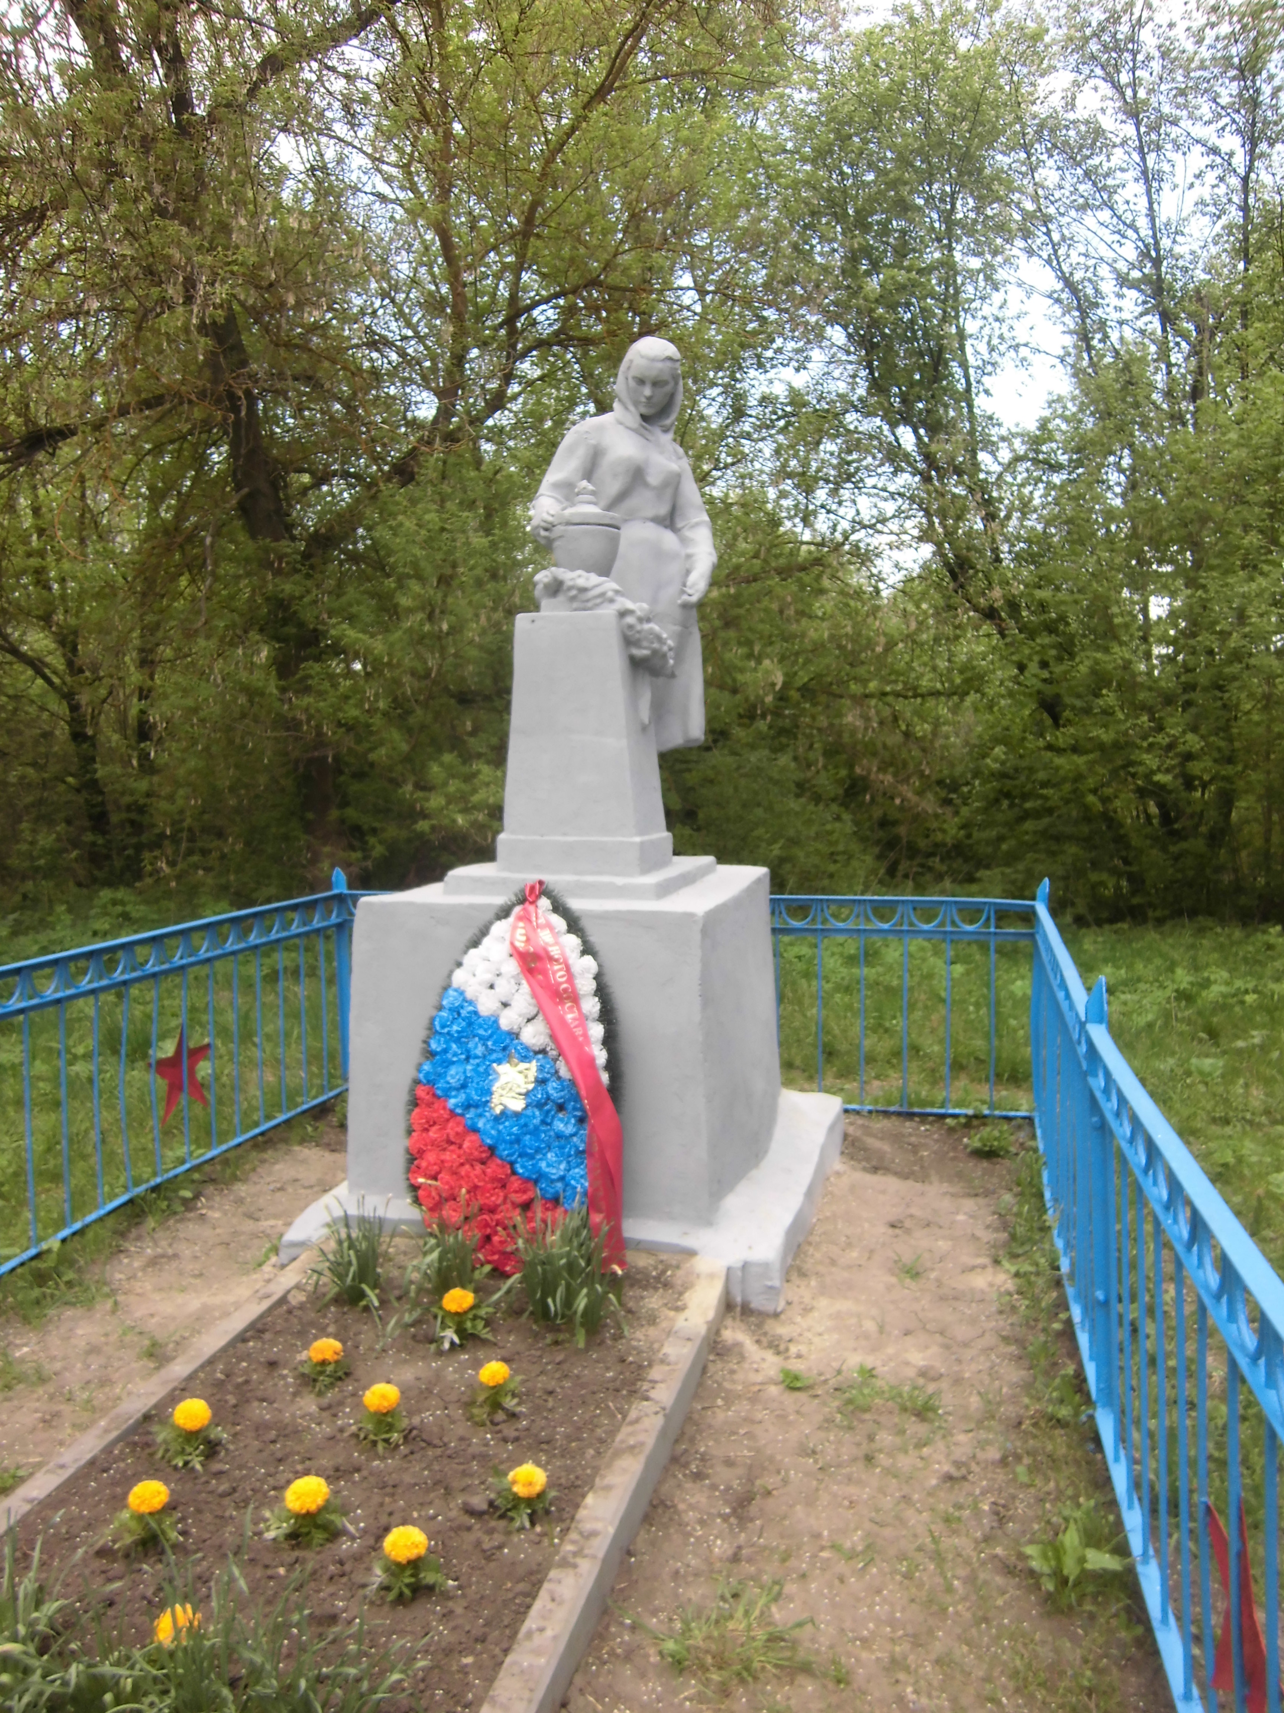 |  | с село Золотарево  ю улица Речная  д. 1  До районного центра 50 км.
10. Дополнительная информация о захоронении:

. Согласно данным Моховского райвоенкомата от 14 мая 1958 года в октябре 1919 года в братской могиле было захоронено 32 человека( бойцы, красные командиры, работники штаба, политотдела и ревтребунала 55 стрелковой дивизии 13 Армии, которой командовал генерал Станкевич А.В.), имена неизвестны. 7 ноября 1957 года в торжественной обстановке на братской могиле был открыт памятник.

11. Представитель Министерства обороны Военный комиссар (г. Новосиль, Новосильского,
Российской Федерации Корсаковского и Залегощенского районов
Орловской области)

_________________________ А.М.Громаков

Представитель органа местного Глава Золотаревского сельского поселения
самоуправления
_________________________ С.Н.Городничев
«____» _______________ 20___ года

